109年度三民國中環境教育宣導實施成果表
基本資料 | 學校名稱 |  | 花蓮縣立三民國中
 | 校長 |  | 鄭健民
 | 承辦處室 |  | 學輔處 | 承辦人 | 巫念涵
 | 學校地址 |  | 花蓮縣玉里鎮三民里151號
 | 聯絡電話 |  | 8841-198(#131)
 | 班級數 |  | 6 | 人數 | 104
 | 活動名稱 |  | ● 花蓮慈濟環保教育站
 | 日期 |  | 109.3.26
參與人數 |  | 學生33人 師長3人
活動情形  效益簡述 |  | - 學生參訪花蓮慈濟環保教育站，瞭解每日生活中的所製造的垃圾，最後的處理過程。  - 藉由體驗垃圾分類的過程，觀察每項垃圾應確實分類治正確的位置，並適時提醒學生垃圾分類之必要性。
宣導剪影(一) 環保教育站
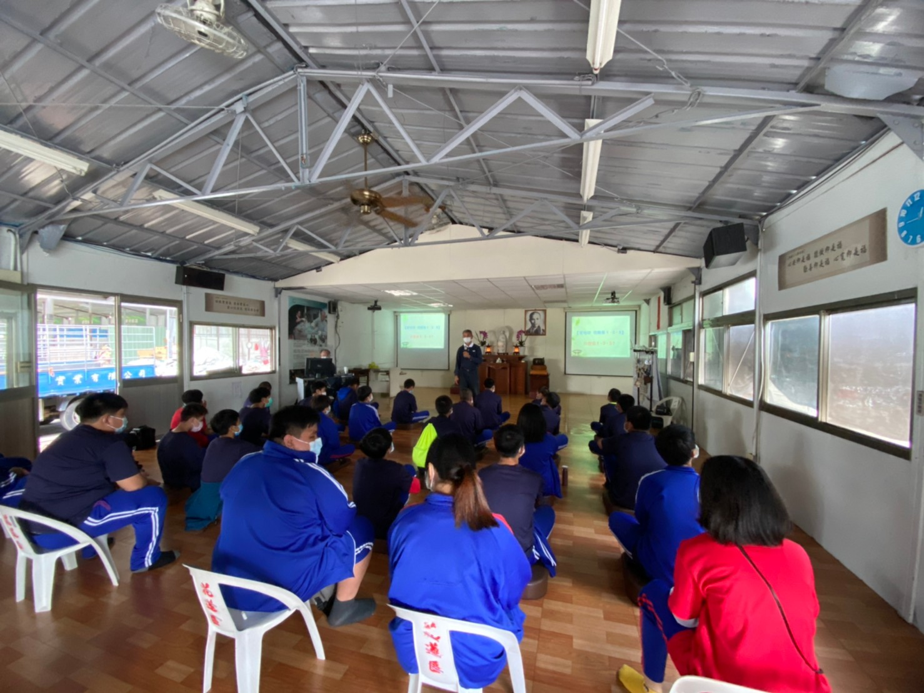
宣導剪影(二) 環保教育站
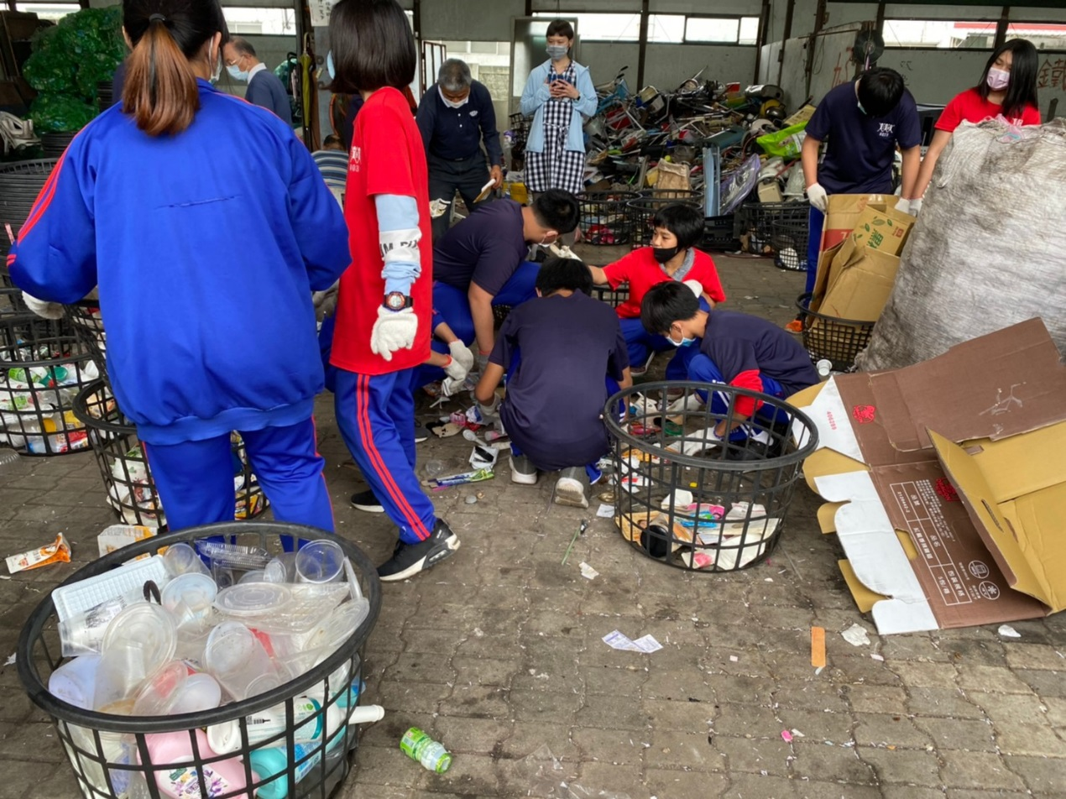
宣導剪影(三) 環保教育站
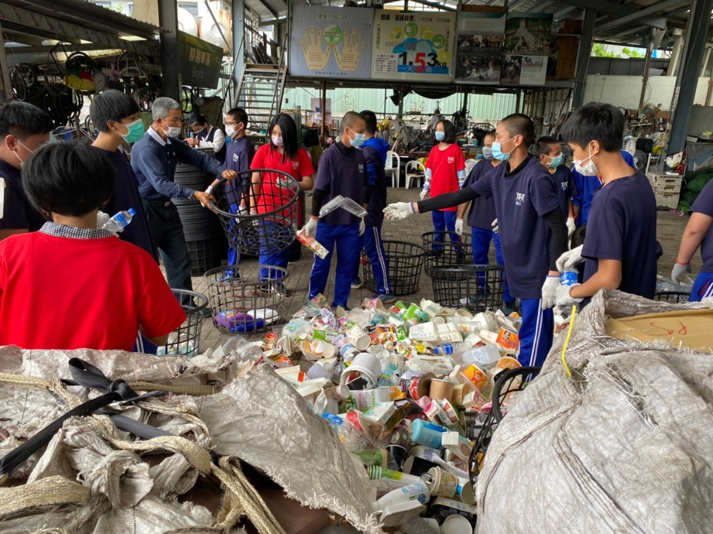
宣導剪影(四) 環保教育站
